A mano alzada
https://www.facebook.com/notes/semanario-uno/a-mano-alzada/10151465865016074

por Semanario Uno (Notas) el Martes, 18 de junio de 2013 a la(s) 10:12
Santa Cruz de la Sierra no solo se está dibujando a sí misma, a diario. Lo suyo es ya dibujo libre o a mano alzada, en el que la planificación es la mayor ausente. Lo demuestra una vez más su gobierno municipal con la intempestiva decisión de ampliar en más del 60% su radio urbano.
Maggy Talavera/ Periodista / Directora de SemanarioUno
Uno de los argumentos esgrimidos por funcionarios municipales de Santa Cruz de la Sierra para justificar la ampliación de su radio urbano de 38.596 a 63.684 hectáreas es que permitirá a la ciudad “contar con un instrumento de planificación”. Nada más alejado de la verdad. Basta leer la ordenanza que dispone la ampliación para constatar que está lejos de ser un instrumento de planificación. Todo lo contrario: es una más de las decisiones tomadas por las autoridades municipales al influjo de intereses políticos y económicos coyunturales que se asemejan más al dibujo libro o a mano alzada.
O sea, en otras palabras: de planificación, nada. Si hubieran al menos intentado hacer algo parecido a un instrumento de planificación, la ordenanza hubiera sido puesta a consideración de los vecinos y de los profesionales entendidos en la materia; o, al menos, ser resultado de un estudio detallado sobre cómo lidia la ciudad con sus casi 39 mil hectáreas actuales y cuál sería el impacto si se amplía su radio urbano. Nada de ello ocurrió. La ampliación obedeció a una decisión política apresurada, sin análisis o debate participativo, intempestiva y poco transparente, que hoy tratan de justificar con argumentos no solo incoherentes, sino también falsos.
Para comenzar, es mentira que la Ley 247 de regularización del derecho propietario sobre bienes inmuebles destinados a vivienda “obligue” a los municipios a ampliar su radio urbano. La ley, aprobada en junio de 2012, solo manda a los municipios a “delimitar sus radios o áreas urbanas… a efectos de la regularización del derecho propietario…” Tampoco es cierto que en 2028 tendremos “una ciudad más integrada, más verde y con infraestructura adecuada” gracias a esa ampliación, ¿o alguien cree que el Municipio logrará esa meta en más de 63 mil hectáreas, cuando no ha sido capaz de hacerlo en menos de 39 mil hectáreas?
Es mentira también que las voces críticas surgidas tras conocer la ampliación decidida por el Concejo vengan de ignorantes en la materia o pretendan confundir a la gente. Las voces de Fernando Prado, Jorge Romero, Luis El Hage, Sergio Antelo, Virgilio Suárez –arquitectos conocedores de la ciudad e impulsores de procesos de planificación que destacan en el desarrollo cruceño- o de Gustavo Pedraza, Carlos Hugo Molina, Miguel Castro y Susana Seleme, no pueden ser calificadas de ignorantes en el tema.
Si hay alguien que quiere no solo confundir, sino también engañar a la gente, es el gobierno local con una medida que se asemeja más a un dibujo libre, sin instrumentos de medida, que a una planificación de la ciudad.
Santa Cruz de la Sierra, 18 de junio de 2013
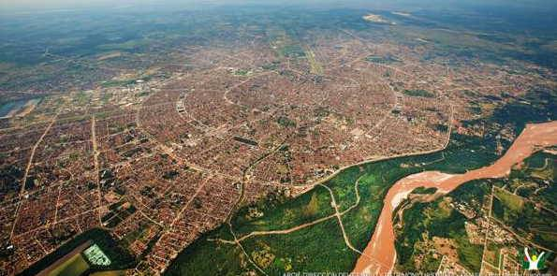
Una telaraña cada vez más compleja y sin planificación: eso es hoy Santa Cruz de la Sierra.

